Венткиоски и электрощитовые в Москве раскрасят художники
25.07.2016
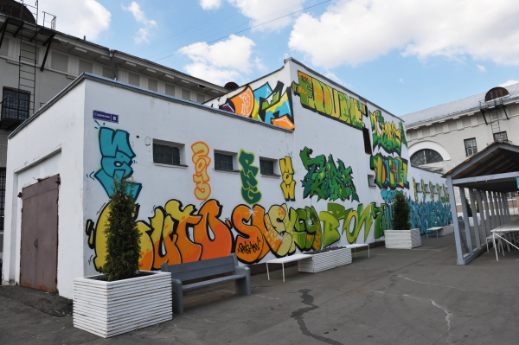
Конкурс на проведение работ по художественному оформлению 123 столичных вентиляционных киосков иэлектрощитовых будок проведёт ГУП "Москоллектор". Об этом сообщил Информационный Центр Правительства Москвы со ссылкой на официальный портал госзакупок.

Работы по художественному оформлению охватят 123 объекта ,выставленных на конкурс. Подрядчик обязан представить не менее тридцати эскизов художественного оформления вентиляционных киосков и электрощитовых. Среди требований к эскизам указаны: профессиональное исполнение, опрятность, хорошее эстетическое восприятие. Срок проведения работ - до ноября текущего года. Начальная (максимальная) цена контракта составила более 4,7 млн рублей.

ГУП "Москоллектор" специализированное предприятие топливно-энергетического хозяйства города, задачей которого является эксплуатация коммуникационных коллекторов. Предприятие начало свою деятельность в октябре 1988 года. Четыре года назад ГУП "Москоллектор" было передано в ведение столичного Департамента топливно-энергетического хозяйства.

Адрес страницы: http://golyanovo.mos.ru/presscenter/news/detail/3412846.html
Управа района Гольяново города Москвы

